Přihláška na všesportovní příměstský tábor
Tábor se koná ve sportovním areálu TJ Sokol Pardubice!!. Děti mají k dispozici vnitřní tělocvičny, fotbalové hřiště, dětské hřiště. Součástí je šatna a sociální zázemí.
Tábor probíhá v průběhu a za účasti na Olympijském parku.

Tábory jsou určeny pro děti od 6 – 13 let
Termín:
5.8. - 9.8. 2024 Všesportovní příměstský tábor
Budete-li syna/dceru přihlašovat pouze na některý ze dnů, vypište prosím jednotlivé dny zde:
……………………………………………………………………………………………..……
Jméno: ………………………………..Příjmení: ………………………………………………
Datum narození: …………………….. Bydliště: ……………………………………...……..... Kontakt na matku, tel:... ……………….…… email:………..…………………...........………
Kontakt na otce, tel:..…………………………email:……...…...................…………….…....
Zdravotní stav (omezení): ……………………………………………………

Cena: 2 990 Kč, celý turnus (pondělí – pátek) nebo 598,- Kč / den, od 7.45 – 16.15 hod.
Cena zahrnuje: Pestrý program, svačina, oběd (polévka, hlavní chod), svačina, celodenní pitný režim, hry a soutěže, Pravidelná návštěva Olympijského parku, vstupní hrací karta v ceně tábora.
Forma úhrady:
Převodem na účet 2701184139/2010 (VS = RČ dítěte, zpráva pro příjemce = PT jméno příjmení dítěte)
DOPORUČUJEME Přihlášku podejte nejlépe do 30.4. na daitoryupardubice@seznam.cz
Přihláška se považuje za závaznou po uhrazení zálohy 1500 Kč do 30.4.2024.
Doplatek prosíme uhradit do 20.6.2024 DĚKUJEME.
TÁBOR JE KAPACITNĚ OMEZEN.!!
V případě menšího počtu účastníků (10 dětí), bude tábor zrušen a peníze Vám budou vráceny.
V případě, že Vaše dítě nebude moci nastoupit z důvodu nemoci (nutno doložit od lékaře), bude Vám nabídnut jiný termín tábora. Pokud Vám žádný nabídnutý termín nebude vyhovovat, peníze Vám budou vráceny. Pořadatel tábora si vyhrazuje právo změny v programu dle aktuálních podmínek, podle počasí apod., vše s ohledem na spokojenost dětí.
Souhlas GDPR:
Souhlasím s použitím fotografií, pořízených v průběhu konání všesportovního tábora, k propagaci neziskové organizace DAITÓ RYU – sportovní bojová umění Pardubice, z.s.
Zákonný zástupce svým podpisem souhlasí se zpracováním osobních údajů. Údaje jsou zpracovány v rozsahu nezbytném pro zajištění nabízených služeb, nejsou poskytovány třetím osobám a jsou zabezpečeny proti zneužití.
Fotografie mohou být použity na webových stránkách, facebooku a letáčcích vztahujících se k propagaci neziskové organizace DAITÓ RYU – sportovní bojová umění Pardubice, z.s.

Tábory pořádá DAITÓ RYU – sportovní bojová umění Pardubice z.s., IČO 226 90 883, tel: 775 110 773 Marcel Šaroch

Podpisem stvrzuji, že jsem se seznámil s podmínkami uvedených na přihlášce (viz výše)

V …………………………. Dne …………….. Podpis zákonného zástupce: ………………………….

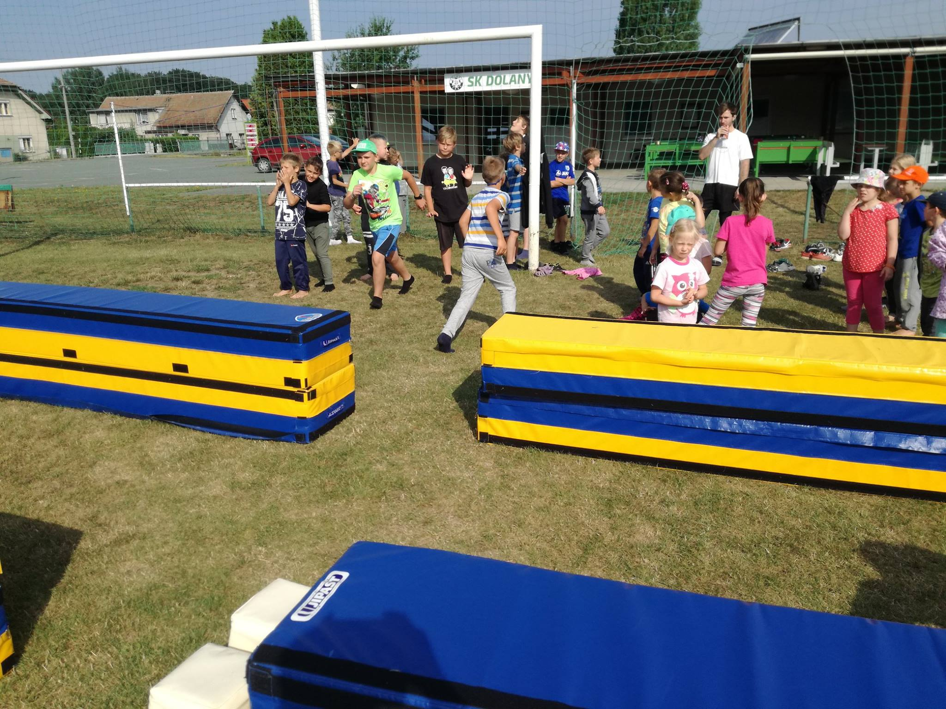
Program
Pondělí
7:30 - 8:00 předání dětí
8:00 - 9:30 seznamovací hry
9:30 – svačina
10:00 – 12:00 hry na rozvoj rychlosti
12:00 – oběd
12:30 - 13:00 odpočinek
13:00 – 15:30 fotbal (pravidla, turnaj)
15:30 - 16:00 vyzvednutí dětí
Úterý
7:30 - 8:00 předání dětí
8:00 - 9:30 OLYMPIJSKÝ PARK
9:30 – svačina
10:00 – 12:00 OLYMPIJSKÝ PARK
12:00 – oběd
12:30 - 13:00 odpočinek
13:00 – 15:30 hry na vytrvalosti
15:30 - 16:00 vyzvednutí dětí
Středa
7:30 - 8:00 předání dětí
8:00 - 9:30 parkour
9:30 – 10:00 svačina
10:00 – 12:00 gymnastika
12:00 - oběd
12:30 - 13:00 odpočinek
13:00 - 15:30 obratnostní hry
15:30 - 16:00 vyzvednutí dětí
Čtvrtek
7:30 - 8:00 předání dětí
8:00 - 9:30 OLYMPIJSKÝ PARK
9:30 – 10:00 svačina
10:00 – 12:00 OLYMPIJSKÝ PARK
12:00 - oběd
12:30 - 13:00 odpočinek
13:00 - 15:30 logické hry
15:30 - 16:00 vyzvednutí dětí
Pátek
7:30 - 8:00 předání dětí
8:00 - 9:30 OLYMPIJSKÝ PARK
9:30 – 10:00 svačina
10:00 – 12:00 silové hry
12:00 - oběd
12:30 - 13:00 odpočinek
13:00 - 15:30 míčové hry (fotbal, volejbal, vybíjená)
15:30 - 16:00 zakončení tábora a vyzvednutí dětí

